**Caso de Perfulandia SPA**

**Integrantes: Angel Quidel, Gabriel Silva, Simon Mena**

**Sección: 011D**

**Informe sobre la Transformación Digital de Perfulandia SPA**

**1. Introducción** Perfulandia SPA es una empresa chilena emergente que ha crecido exponencialmente, expandiéndose desde su primera sucursal en Santiago hacia Concepción y Viña del Mar. Sin embargo, el rápido crecimiento ha puesto en evidencia las limitaciones de su sistema monolítico, causando fallos de rendimiento y disponibilidad. Para solucionar estos problemas, se propone la implementación de una arquitectura basada en microservicios.

**2. Análisis de Requerimientos**

* **Requisitos funcionales:**
  + Gestionar usuarios, roles y permisos.
  + Administrar inventario y productos.
  + Procesar pedidos y facturación.
  + Implementar una plataforma web para clientes.
  + Manejo de envíos y logística.
  + Generación de reportes y análisis de datos.
  + Soporte técnico y servicio al cliente.
* **Requisitos no funcionales:**
  + Alta disponibilidad y escalabilidad.
  + Seguridad en la gestión de datos y transacciones.
  + Integración con pasarelas de pago.
  + Cumplimiento de regulaciones de privacidad.
  + Optimización de tiempos de respuesta en la plataforma web.
  + Implementación de buenas prácticas en desarrollo de software.

**3. Análisis del Sistema Actual** El sistema monolítico de Perfulandia SPA ha comenzado a fallar debido a:

* Crecimiento descontrolado de la base de datos.
* Baja capacidad de escalabilidad.
* Problemas de rendimiento y tiempos de respuesta elevados.
* Dificultad para mantener y actualizar funcionalidades sin afectar todo el sistema.
* Falta de integración con herramientas modernas de análisis de datos.

**4. Estrategia de Microservicios** Para solucionar estos problemas, se plantea dividir el sistema en los siguientes microservicios:

* **Usuarios:** Autenticación, roles y permisos.
* **Productos:** Gestión de catálogo, stock e inventario.
* **Pedidos:** Creación, seguimiento y actualización de órdenes.
* **Facturación:** Generación de boletas y facturas.
* **Notificaciones:** Envío de emails y SMS.
* **Pagos:** Procesamiento de transacciones seguras.
* **Reportes:** Análisis de ventas y rendimiento.
* **Atención al Cliente:** Canal de comunicación para soporte.

**5. Herramientas y Tecnologías**

* **Backend:** Node.js con Express, Spring Boot para microservicios.
* **Frontend:** React.js para aplicación web y Flutter para aplicación móvil.
* **Base de datos:** MySQL y MongoDB.
* **Mensajería:** Kafka para comunicación entre microservicios.
* **Autenticación:** JWT y OAuth 2.0.
* **Infraestructura:** Kubernetes y Docker para despliegue.
* **Monitoreo:** Prometheus y Grafana.
* **Servicios en la nube:** AWS para almacenamiento y balanceo de carga.

**6. Planificación de la Migración** Se seguirá una estrategia incremental:

* **Fase 1:** Análisis y diseño del sistema.
* **Fase 2:** Desarrollo de microservicios en paralelo con el sistema actual.
* **Fase 3:** Integración y pruebas de rendimiento.
* **Fase 4:** Migración gradual de clientes y procesos al nuevo sistema.
* **Fase 5:** Evaluación post-implementación y optimización continua.

**7. Consideraciones Éticas**

* **Seguridad de datos:** Cumplimiento de la Ley de Protección de Datos Personales.
* **Impacto en el empleo:** Capacitar a empleados en nuevas tecnologías.
* **Responsabilidad en despliegue:** Minimizar interrupciones en servicio.
* **Accesibilidad:** Diseño inclusivo para usuarios con diferentes capacidades.

**8. Beneficios Esperados**

* Reducción de tiempos de carga y procesamiento.
* Mejor experiencia de usuario en la web y móvil.
* Mayor flexibilidad para agregar nuevas funcionalidades.
* Mejora en la seguridad de datos y transacciones.
* Integración con herramientas de análisis de mercado y tendencias.

**9. Conclusión** Con esta transformación digital, Perfulandia SPA podrá soportar su crecimiento sin afectar la calidad del servicio. La implementación de microservicios proporcionará escalabilidad, mejor rendimiento y mayor seguridad, asegurando el éxito a largo plazo de la empresa. Además, la modernización del sistema permitirá mejorar la toma de decisiones mediante el análisis de datos en tiempo real y aumentar la competitividad en el mercado digital.

Diagramas de clases de los microservicios

1. Diagrama de clases del Microservicio del Usuario

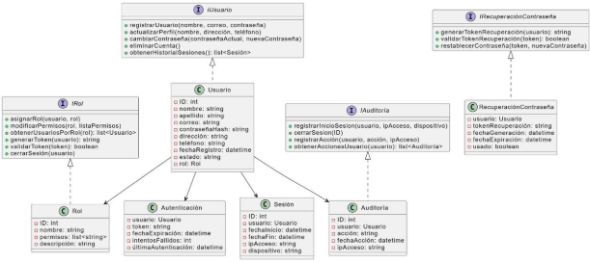

1. Diagrama de clases del Microservicio del Producto

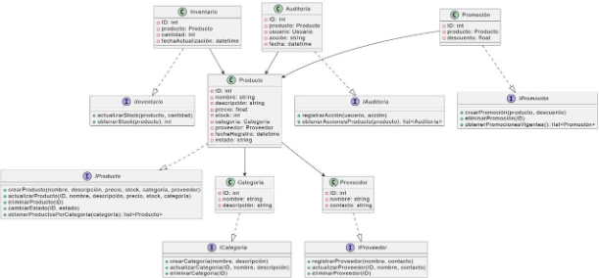

1. Diagrama de clases del Microservicio del Pedido

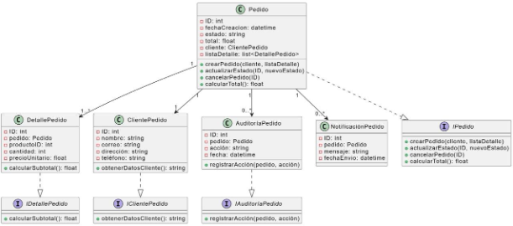

1. Diagrama de clases del Microservicio de la Factura

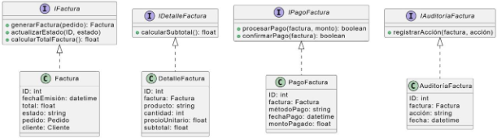

1. Diagrama de clases del Microservicio de Reporte

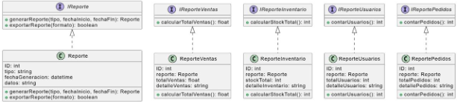

1. Diagrama de clases del Microservicio de Pago

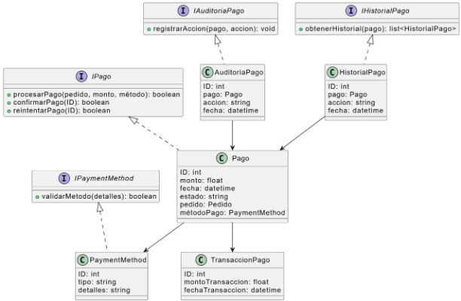

1. Diagrama de clases del Microservicio de la Notificación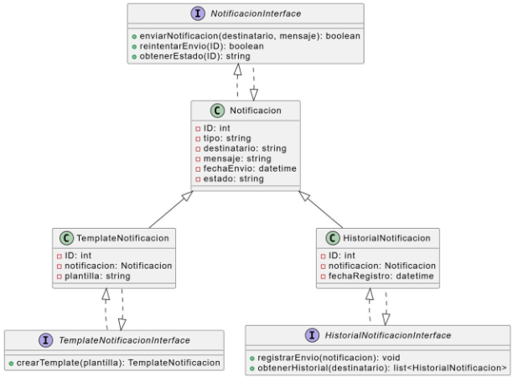
2. Diagrama de casos de uso

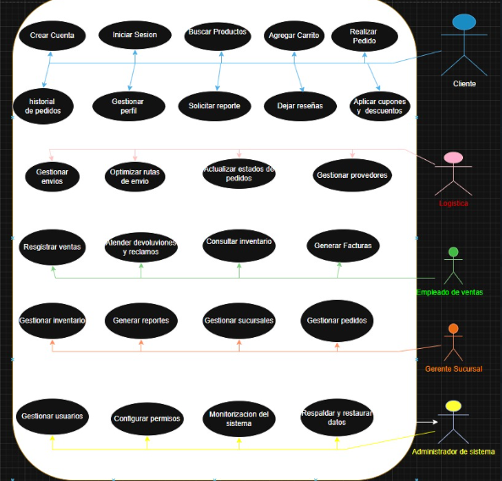

1. Diagrama de despliegue en la nube

